КОНСУЛЬТАЦИЯ ДЛЯ РОДИТЕЛЕЙ
«ПАЛЬЧИКОВЫЕ ИГРЫ ДЛЯ ДОШКОЛЬНИКОВ»

Каждый родитель должен понимать, что для правильного воспитания ребенка следует тратить на него достаточное количество времени и сил. Необходимо постоянно развивать кроху, начиная с самого малого возраста и следить не только за их физическим здоровьем, но и психическим.
Полезно знать: одним из развивающих занятий для детей является пальчиковая гимнастика. Это отличные упражнения, помогающее сформироваться и в дальнейшем нормально функционировать мелкой моторике.

Смысл пальчиковых игр?
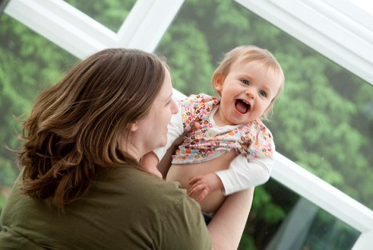
Мелкая моторика отвечает не только за ловкость и скоординированность движений между собою. Моторинговый центр находится в ближайшем отдалении от речевого центра в коре головного мозга, поэтому стимулируя развитие первого, автоматически происходит стимулирование и второго. Таким образом, развивая движения карапуза, вы понемногу готовите малыша к использованию речи. Кроме этого мелкая моторика напрямую связана с нервной системой, вниманием и памятью, зрением и восприятием.
Полезно знать: регулярные занятия пальчиковой гимнастикой с ребенком имеют много положительных аспектов, ведь наблюдается тенденция улучшенного развития не только физических, а и умственных способностей карапуза.
Постепенно приучать ребенка к такой гимнастике можно уже по истечению нескольких месяцев после рождения малыша. При этом не стоит сразу заставлять ребенка делать некие упражнения. Это может только навредить, так как детский мозг еще не привык обрабатывать большое количество информации (просто оказаться в неизвестном месте гуляя по парку и увидеть новый пейзаж или почувствовать запахи – это уже много новой информации для маленького ребенка, ведь все это пока ему в новинку).
Специалисты рекомендуют начинать с постепенной подготовки ребенка. Для ребенка 2,5-3 месячного возраста можно сделать специальные приспособления – некие мешочки из ткани, наполненные разной начинкой.
Такой начинкой могут послужить, к примеру, горох, вата, песок и т.д. Следует давать их малышу потрогать по несколько минут в день (так у него будет лучше развиваться хват и эти мешочки дадут младенцу хоть малое представление о разнообразии мира на ощупь). Для деток этого возраста, также можно сделать небольшую простынку и обшить ее разнообразными пуговичками или налить на нее клей, рассыпать немного манной крупы и дать засохнуть. После класть малыша на животик, а под ручки подкладывать эту простынку. В данной процедуре два положительных момента: лежа на животике, ребенок учится держать головку, а разнообразный рельеф под ручками позволит малышу развивать моторику ручек. В возрасте 3-4 месяцев родители могут приступать к самой легкой пальчиковой гимнастике – просто иногда нежно проводить своими пальцами по ладошке и пальчикам малыша.

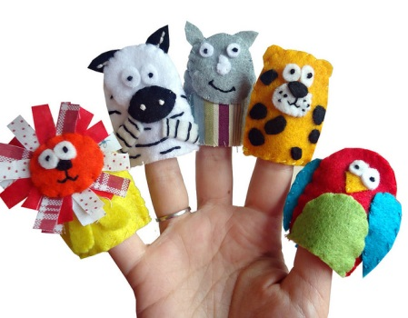

Основные улучшения в развитии ребенка, на которые влияют занятия пальчиковой гимнастикой:
- Развитие мелкой моторики позволяет ребенку лучше освоить и контролировать движение своих пальчиков, помогает научиться, раньше самостоятельно завязывать шнурки, пользоваться столовыми приборами и выполнять множество разнообразных задач требующих особой концентрации на мелких деталях. Так же в дальнейшем это поспособствует более легкому обращению с ручкой и обучению письму.
- Многие специалисты утверждают, что занятия пальчиковой гимнастикой с маленькими детками, способствует более раннему развитию речевого аппарата и тренировки памяти у малыша. Результат усугубляют считалочки, произносимые во время проведения гимнастики.
- Нельзя упускать из виду и положительное влияние такой гимнастики на психику ребенка. Но успешное выполнение любых задач положительно влияет на самооценку ребенка с самого раннего возраста. У ребенка, который имеет, значительные успехи в развитии повышается самооценка, что в свою очередь позволяет проще находить общий язык с другими детками, предоставляя возможность с самого детства, учится находиться в социуме.

Упражнения пальчиковой гимнастики

Примеры пальчиковой гимнастики:

Сорока.
Следует указательным пальцем правой руки делать круговые движения по ладони левой руки:
Сорока-белобока
Кашку варила,
Детишек кормила.
Затем поочередно загибать пальчики на руке (от мизинчика до большого).
Этому дала,
Этому дала,
Этому дала,
Этому дала,
Этому дала.

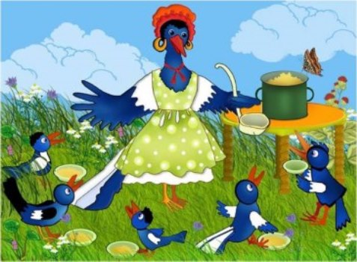

Замок
Ручки необходимо скрепить в замок, при этом переплетая пальчики. Произносить считалочку и раскачиваете полученный замок в стороны:
На двери висит замок.
Кто его открыть бы мог?
Постучали,
(во время того как произносите слово «постучали» – касаетесь ладошками друг друга, при этом не расцепляя сплетенных пальчиков).
Покрутили,
(так же, не расцепляя замок, одной ручкой тянетесь к себе, другой от себя, последовательно меняя их).
Потянули,
(на этом слове следует потянуть ручки в разные стороны, пальцы при этом выпрямляя, но не расцепляя замок окончательно).
И открыли,
(отпустив ручки, разводите их широко в стороны).
Эту считалочку нужно произносить не быстро, движения при этом должны попадать в такт и ритм.

Про Марину.
Пошла ходить Маринка по лесной тропинке,
(на этих словах следует пройтись пальчиками, по какой либо поверхности, к примеру, по столу или по полу, если занятие проходит в сидячем положении).
У леса на опушке рвала она ромашки,
(необходимо соединить пальчики руки в щепоть и делать вид, что рвете цветочки, открывая и закрывая ладонь).
Пока назад бежала, цветы все потеряла,
(следует раскрыть ладони ручек и «бежать» пальчиками).
В конце данного упражнения можно развести ручки, показывая отсутствие цветов.
Совет: если Вы только начинаете заниматься пальчиковой гимнастикой с малышом, то можно прибегнуть к помощи еще одного взрослого.

Один сядет напротив ребенка и будет показывать, как правильно выполнять упражнения, при этом произнося считалочки. Другой взрослый – садится позади малыша и своими руками помогает крохе делать нужные движения (загибать пальчики и т.д.). После того как малыш немного освоит и запомнит движения, из этого можно извлечь значительную пользу (например, отвлечь такой считалочкой ребенка, чтобы он не капризничал, пока Вы стоите в очереди в магазине и т.д.).

